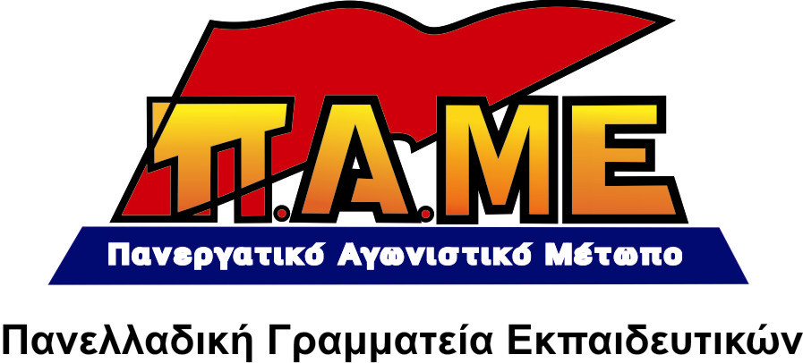
Επιστολή των εκπαιδευτικών του ΠΑΜΕ
στους μαθητές για την 28^{η} Οκτωβρίου
«Η μόνη υπερδύναμη είναι οι λαοί»!

www.edupame.gr

Αγαπητέ μαθητή, μαθήτρια

Μη σκεφτείς ότι κρατάς άλλο ένα χαρτί που μιλά για το μεγάλο ΟΧΙ που γιορτάζουμε κάθε φορά την 28^{η} Οκτωβρίου. Εμείς οι εκπαιδευτικοί του ΠΑΜΕ, μόνο σαν επέτειο και μνημόσυνο δεν το βλέπουμε. Θέλουμε να σου μιλήσουμε για το νόημα και το σημερινό περιεχόμενο που έχει το ΟΧΙ, η Αντίσταση κι η γιορτή.
Σου λένε κάθε φορά στις γιορτές: «Μια χούφτα Έλληνες, αντιμετώπισαν την πιο καλά εξοπλισμένη αυτοκρατορία». Κράτα το. Πίστεψέ το. Αλήθεια είναι: «η μόνη υπερδύναμη είναι οι λαοί»....φωνάζουμε ακόμα στους δρόμους. Δεν είναι παντοδύναμοι ούτε οι κατακτητές, ούτε οι ντόπιοι δυνάστες. Ο λαός ενωμένος, οργανωμένος μπορεί να τους νικήσει όλους. Όπως έκανε τότε με τους Ιταλούς. Όπως έκανε τότε με το ΕΑΜ και τον ΕΛΑΣ που έδιωξε τους Γερμανούς.
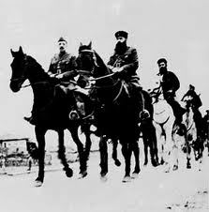
Σου λένε καθηγητές στις ομιλίες τους και στο μάθημα: «Το ΟΧΙ το είπε ο λαός». Κάντο πράξη και σήμερα! Το ΟΧΙ απέναντι σε κάθε αυταρχισμό είναι δικαίωμα, είναι υποχρέωσή μας, είναι ανάγκη για να βγει η ιστορία μπροστά. Η απόκρουση των αντιλαϊκών μέτρων σε κάθε εποχή είναι υπόθεση δική σου: του λαού. Όπως ήταν τότε που μια παλλαϊκή επιστράτευση και δράση στήριξε το στρατό στο να αποκρούσει τους Ιταλούς. Όπως ήταν λίγο αργότερα που μια τεράστια διαδήλωση του λαού της Αθήνας ματαίωσε την επιστράτευση και την αποστολή εργαζομένων στα ναζιστικά κάτεργα, που επιχείρησαν οι κατοχικές δυνάμεις. Όπως τώρα που εκατοντάδες χιλιάδες Έλληνες βγήκαν στο δρόμο ενάντια στην φτώχεια και την ανεργία, ενάντια στην κυβέρνηση του ΠΑΣΟΚ, στο ΔΝΤ και την τρόικα.
Λέμε εμείς οι καθηγητές στις γιορτές: «ο λαός πήρε τα όπλα». Πράγματι. Θέριεψε τότε πάλι ο γίγαντας λαός για να σπάσει δεσμά κι αλυσίδες όπως λέει κι ένα αντάρτικο τραγούδι. Όπως θεριεύει και σήμερα. Αλλά δε «θέριεψε» όλος ο λαός. Υπήρξαν κι αυτοί οι «ρεαλιστές» που έτρεξαν να κρυφτούν πίσω απ’ τους προστάτες τους Άγγλους κι Αμερικάνους. Υπήρξαν κι άλλοι που πίστεψαν στην παντοδυναμία του αντιπάλου κι έγιναν συνεργάτες των Γερμανών και κουκουλοφόροι που κάρφωναν λαϊκούς αγωνιστές. Και σήμερα θα δεις παρόμοιους «ρεαλιστές» που πιστεύουν ότι «δε γίνεται τίποτα» ή ότι «οι αντίπαλοι είναι παντοδύναμοι κι ανίκητοι». Έχει η ιστορία παραδείγματα να τους δείξεις. Σαν το 1940 και την ηρωική αντίσταση του λαού μας.
Ακούς για τα αντίποινα που έκαναν οι Γερμανοί στους αντάρτες. Πάντα έτσι γίνεται. Πάντα ο τύραννος προσπαθεί να τρομοκρατεί τους αγωνιστές κι όλο το λαό που τους στηρίζει. Και τότε και τώρα. Τώρα που το κράτος και το παρακράτος τρομάζει με το μέγεθος του κινήματος που αναπτύσσεται κι αναγκάζεται να βγάζει τα «κρυφά χαρτιά του»: τους προβοκάτορες, αναρχοφασίστες-κουκουλοφόρους να χτυπάνε το λαό στις συγκεντρώσεις και τις πορείες. Όπως τότε όμως που οι αντάρτες είχαν οργανώσει την αυτοάμυνα και την προστασία των λαϊκών αγωνιστών, έτσι και τώρα το ΠΑΜΕ περιφρουρεί τις συγκεντρώσεις του κι έχει τη δυνατότητα να απωθεί τους τραμπούκους και τους τρομοκράτες.
Ακούς στο αντάρτικο τραγούδι που λέει : «Το ΕΑΜ μας έσωσε απ’ την πείνα»…Είναι ακριβώς έτσι: όταν οι κατακτητές έκλεβαν με το ζόρι όλα τα αγαθά που παρήγαγε η Ελληνική γη για να θρέψουν τις μαύρες λεγεώνες τους, το ΕΑΜ οργάνωσε τη μάχη της σοδειάς. Φρουρούσε με τα όπλα του ΕΛΑΣ τα χωράφια και τα χωριά που ο κόσμος μάζευε τη σοδειά του. Ταυτόχρονα βοήθησε κιόλας στο μάζεμα αυτής της σοδειάς. Οργάνωνε συσσίτια στις πόλεις και στα χωριά. Έτσι και σήμερα, που τα φαινόμενα της φτώχειας και της πείνας επανέρχονται μέσα στα σπίτια μας, στους μαθητές του διπλανού θρανίου, στα παιδιά που λιποθυμάνε στα σχολεία απ’ την πείνα. Χρειάζεται πάλι να οργανώσουμε τον αγώνα ενάντια στη φτώχεια.
Χρειάζεται να αγωνιζόμαστε για την κοινωνία των αναγκών και των ονείρων μας. Αυτή που θα κατοχυρώνει το δικαίωμα στη δουλειά, στη μόρφωση, στον ελεύθερο χρόνο και θα απαγορεύει την ανεργία, την πείνα, τα ναρκωτικά. Αυτή που οργάνωνε κι ονειρευόταν και το ΕΑΜ: «λαοκρατία» έλεγε τότε το ΕΑΜ. Σήμερα το σύγχρονο περιεχόμενο της πάλης του ΕΑΜ είναι ο αγώνας για λαϊκή εξουσία και λαϊκή οικονομία. Μια κοινωνία όπου αυτός ο λαός που παράγει τον πλούτο, υλικό και πνευματικό, θα τον δικαιούται και θα τον απολαμβάνει. Δε θα υπάρχουν παράσιτα, τραπεζίτες, βιομήχανοι, κεφαλαιοκράτες που να πίνουν το αίμα και τον ιδρώτα του λαού, που θα κλέβουν τον κόπο τον γονιών σου.
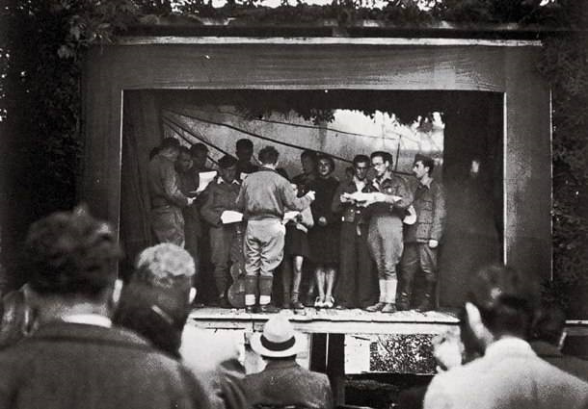
Ίσως να έχεις ακούσει ότι οι αντάρτες στα μέρη που ελευθέρωναν κατοχύρωναν τη λαϊκή δικαιοσύνη, τη λαϊκή παιδεία, έκαναν θέατρα, πολιτιστικές εκδηλώσεις, κλπ. Αλήθεια είναι. Το ΕΑΜ ήταν ταυτόχρονα μορφωτικό κίνημα. Οργάνωνε μαθήματα και σχολεία που λειτουργούσαν κανονικά στην «Ελεύθερη Ελλάδα» όπως λέγανε τότε τις περιοχές που είχε ελευθερώσει ο ΕΛΑΣ. Το ΕΑΜ έλεγε: «Ένας λαός–μια παιδεία». Όπως και σήμερα που αγωνιζόμαστε για να έχουν όλοι οι μαθητές βιβλίο, σχολείο και δάσκαλο. Για να έχουν όλοι οι μαθητές δικαίωμα στη μόρφωση και στη γνώση, ενάντια στην πολιτική που μετατρέπει το σχολείο σε επιχείρηση και το γονιό και το μαθητή πελάτη σ’ ένα σχολείο της φτηνής κατάρτισης. Που κάνει τη μόρφωση απλησίαστο εμπόρευμα.
Ίσως να έχεις διαβάσει στο σχολείο ή στο σπίτι σου το βιβλίο «Τα ψηλά βουνά». Βιβλίο που θυμάσαι για την ποιότητά του και την ζωντάνια του. Αυτό το βιβλίο μαζί με άλλα παρόμοια ήταν σχολικό βιβλίο που είχε τότε εκδώσει το ΕΑΜ. Σκέψου το σε αντιπαράθεση με τα σημερινά σχολικά βιβλία, που επιχειρούν τη διαστρέβλωση της ιστορίας. Που σου κρύβουν το μεγαλείο της εθνικής αντίστασης και επιχειρούν να σου κρύψουν τις αγωνιστικές σελίδες της αληθινής ιστορίας του λαού μας.
Ψάξτα όλα αυτά. Μάθε!
Είναι η δική σου ιστορία. Κι είναι δίπλα σου. Η ιστορία αυτή είναι ζωντανή ακόμα. Ίσως να είναι ο παππούς κι η γιαγιά σου. Ίσως να είναι η φωτογραφία του σκοτωμένου συγγενή που έχετε στο σαλόνι σας. Και σίγουρα είναι αυτοί οι γέροι που κρατούν το λάβαρο των αγωνιστών της εθνικής αντίστασης. Η ΠΕΑΕΑ. Αυτοί έγραψαν αυτές τις «λαμπρές σελίδες». Βρες τους. Ρώτα τους. Κάλεσέ τους στο σχολείο σου να σου μιλήσουν γι’ αυτά που έζησαν. Γι’ αυτά που έκαναν και που είναι ανάγκη να τα μαθαίνουμε, γιατί χρειάζεται να τα ζωντανέψουμε με τη νέα αντεπίθεση και αντίσταση της εποχής μας. Για να φέρουμε πιο κοντά τη νίκη του λαού μας στις νέες συνθήκες.

Αθήνα 24 Οκτωβρίου 2011

